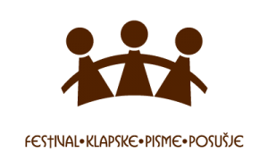
Temeljem članka 6. Pravilnika Festivala klapske pisme Posušje 2018,
Upravni odbor Festivala klapske pisme Posušje 2018 raspisuje
N A T J E Č A J

za sudjelovanje na V. Festivalu klapske pisme Posušje 2018

1. Pravo sudjelovanja na Festivalu klapske pisme Posušje 2018 (u daljem tekstu: Festival) koji će biti održan 3, 4. i 5. kolovoza 2018. godine s početkom u 20,00 sati, na Trgu hrvatskih branitelja u Posušju, imaju:
– kategorija – mješovite klape (petak, 3. kolovoza 2018.)
– kategorija – muške klape (subota, 4. kolovoza 2018.)
– kategorija – ženske klape (nedjelja, 5. kolovoza 2018.)
2. Klape u svim kategorijama pjevaju a capella – bez pratnje glazbala.

3. Sve prijave primaju se na prijavnom obrascu, uz dostavu ostalih materijala propisanih Pravilnikom, od 01. ožujka do 01. travnja 2018. godine, isključivo putem mail-a na adresu: prijave@fkp-posusje.com
4. Prijavni obrazac za sudjelovanje je sastavni dio ovog Natječaja i objavljen je na web stranici Festivala.
5. Organizator Festivala će odabranim klapama potvrditi sudjelovanje na Festivalu u roku od 15 dana od zatvaranja Natječaja.
6. Prijavom na Festival, klape prihvaćaju uvjete Natječaja kao i odredbe i uvjete Pravilnika Festivala klapske pisme Posušje 2018, objavljene na web stranici Festivala.

Posušje, 01.03.2018. godine

Predsjednik Upravnog odbora
Branko Bago

